全國法規資料庫教育訓練各場次交通資訊
場次 | 8/15(五)彰化場
訓練地點 | 介壽生活藝文館（彰化縣彰化市民生路259號）
開車 | 彰化火車站→中正路一段→民生路/134縣道向右轉即可看到目的地。
步行 | 於彰化火車站沿中正路一段→民生路/134縣道向右轉即可看到目的地，路程約15分鐘。
客運 | 搭乘彰化市免費公車A或48A線，彰化市公所下車。或搭乘彰化客運6902、6906、6908、6916於市公所站下車。
位置圖 | 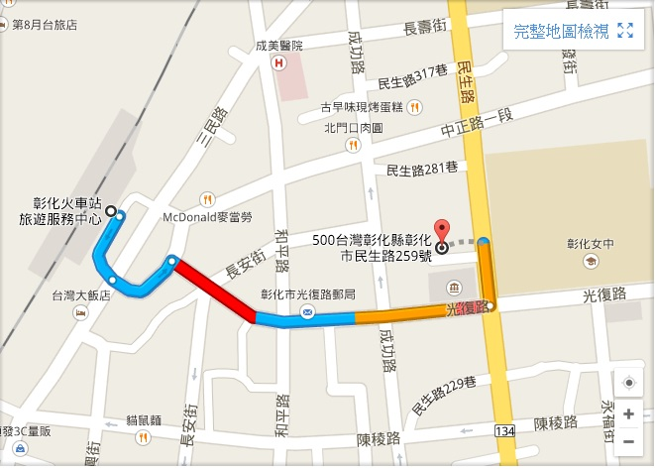

場次 | 8/29(五)台東場
訓練地點 | 寶桑國小特教大樓4F（臺東市四維路二段23號）
開車 | - 台北出發經台九線公路從新店經宜蘭、花蓮、至台東。縱谷線部分仍沿台九線進入台東境內。海線部分，由花蓮轉台十一線進入台東。由高雄出發經屏鵝公路在楓港左轉南迴公路進入台東。  - 台東縣政府→走中山路朝更生路前進→於四維路一段向左轉→四維路二段。  - 台東火車站→往南走岩灣路101巷朝文昌路前進→於文昌路向右轉→於文昌路迴轉→於興安路一段/東46鄉道向右轉→進入馬亨亨大道→於浙江路向右轉→在第 1 個左轉路口向左轉，進入四維路二段。
客運 | 台東火車站→搭乘鼎東客運→至四維路與更生路口站下車→沿四維路二段步行十分鐘即可抵達。
位置圖 | 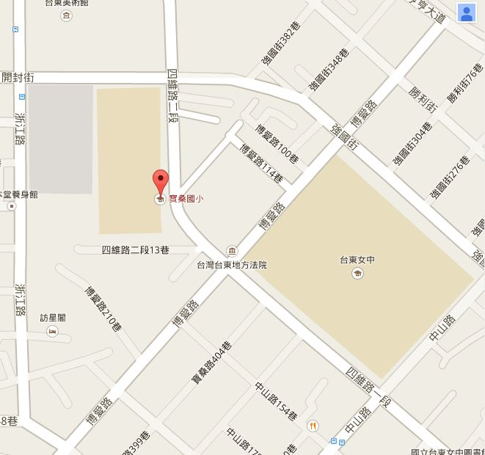

場次 | 9/5(五)高雄場
訓練地點 | 文化大學高雄教育中心(高雄市前金區中正四路215號3樓)
公車直達 | A：60、83、91、248、0北、0南、168環狀線至市議會站下車  B：14、76、77、78、214至新聞報站下車
高雄捷運 | 搭高雄捷運捷運(橘線)市議會站(舊址)2號出口
高鐵 | 左營車站轉搭高雄捷運捷運(橘線)市議會站(舊址)2號出口
位置圖 | 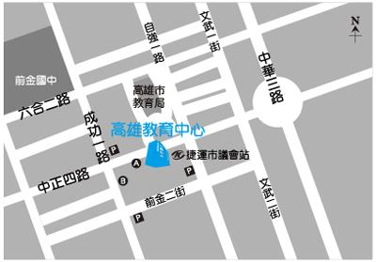

場次 | 9/12(五)新北場
訓練地點 | 新北市立圖書館（新北市板橋區莊敬路62號）
開車 | 火車站→往西南走縣民大道二段朝新府路前進→在第 1 個右轉路口向右轉，走新府路→於文化路一段/台3線向右轉→靠左以繼續行駛文化路一段/台3線→於文化路二段182巷向右轉→於莊敬路向右轉即可到達。
捷運 | 搭板南線捷運至新埔站四號出口，步行沿莊敬路約八分鐘到達目的地。
公車 | 於板橋公車站搭245號約八分鐘，於新北市議會下車，步行至目的地約五分鐘。
位置圖 | 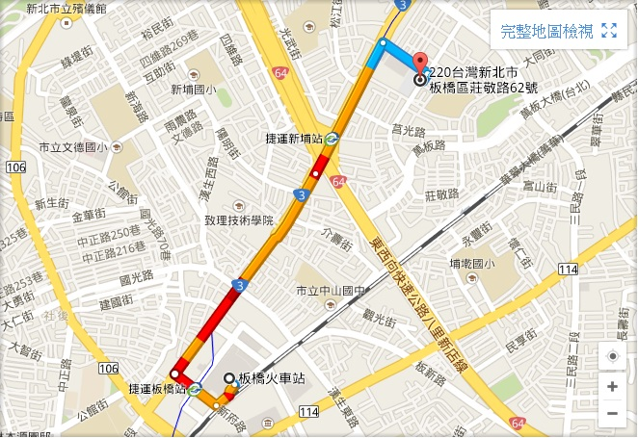

場次 | 9/19(五)苗栗場
訓練地點 | 苗栗縣政府第二辦公大樓5樓國際會議廳（苗栗市府前路1號）
開車 | 苗栗火車站→沿中山路直行→於文化街向右轉→接著走長春街→於民族路向左轉→請於府前路向右急轉即可到達(右手邊)。
公車 | 於苗栗火車站旁的新竹客運苗栗站搭公車5656號約五分鐘於大湖站下，沿文化街接長春街，接民族路轉府前路即可到達。
位置圖

場次 | 9/23(二)台中場
訓練地點 | 台中市救國團團委會407教室（台中市北區力行路262-1號）
開車 | - 台中交流道→中港路→中正路→左轉建國路→雙十路二段→右轉力路  - 大雅(中青)交流道→右轉環中路二段→左轉中清路→直行大雅路→左轉五權路→右轉錦南街→右轉雙十路二段→左轉力行路
公車 | 請於一心巿場、錦中街口、體育場、雙十國中附近下車  - 臺中客運：8.14.15.34.35.36.40. 41.42.60.63.100.102(白牌).108 路公車可達  - 仁友：1.2.7.20.21.31 路公車可達  - 客運：國光客運或統聯客運或和欣客運到干城車站後步行約15 分鐘
位置圖 | 